第十九章 生活用电
第1节 家庭电路


导入一:问题导入
问题1:我们教室里各盏灯是怎样连接的?
教师依次通断教室里各盏灯,让学生观察.
学生回答:并联.
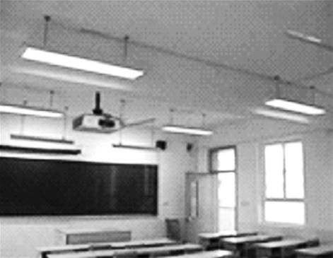
问题2:我们各自家里的灯又是怎样连接的?比如家里的插座和台灯是怎样连接的?
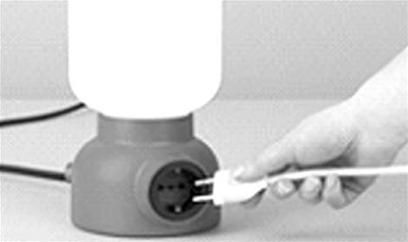
[过渡语] 你知道家里的电路由哪些部分组成吗?学习了本节课,你的疑问就会迎刃而解.
导入二:情景导入
情景1:播放使用电能的各种场景.
问题:我们几乎无时无刻不在使用电能,那么我们如何才能安全地享受电能带来的便利呢?
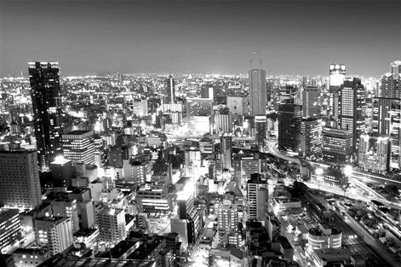
情景2:展示生活中各种用电器的图片.
问题:它们是如何接入电路中的?它们消耗的电能从哪儿来的呢?如何知道一个月家中用了多少电能?
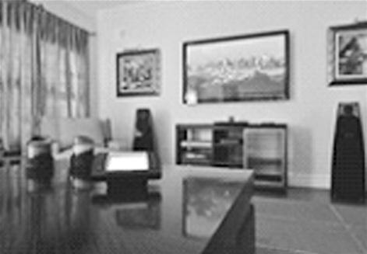
[过渡语] 从本节课开始,我们将一起来学习家庭电路的知识.
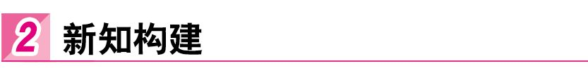
一、家庭电路的组成
思路一
打开教室内的日光灯,提出问题:
问题1:一个完整的电路需要由哪几部分组成?
回答1:一个完整的电路至少需要有电源、导线、用电器和开关四部分.
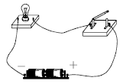
问题2:家中的电灯工作需要具备哪些条件?
回答2:家中的电灯正常工作也需具备电路的四部分.
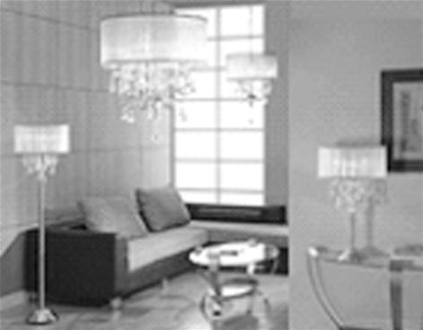
家庭电路中的电源是由发电厂输送过来的,只有两根线进入家中,这两根线是火线和零线.这两根线间的电压是220 V.
教师:展示家庭电路模拟板.
学生:观察线路板,了解家庭电路的构造,说出各部件的名称.家庭电路是由进户线、电能表、总开关、保险装置、用电器、导线等部分组成的.
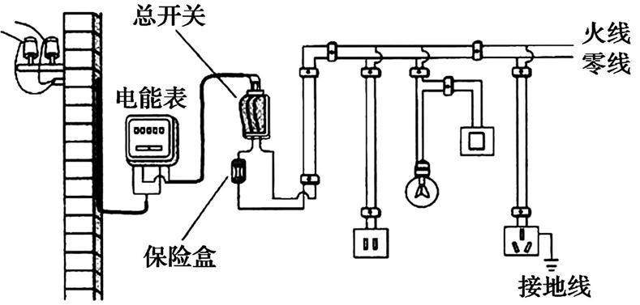
教师:演示家庭电路板的工作,接通电源,检查电路,闭合总开关,再闭合灯的开关,在插座内插入台灯等,演示家庭电路的工作原理.
问题:你能说出家庭电路各部分的作用吗?
学生回答:
1.进户线:提供电能.
2.电能表:测量家庭电路消耗的电能.
3.总开关:控制整个电路.
4.保险装置:当电路中电流过大时,切断电路,保护电路.
5.插座:接入各移动用电器.
教师:对学生的回答进行补充.
小组讨论:
1.家庭电路的总开关和保险装置连接顺序可以颠倒吗?
回答1:总开关和保险装置的位置不能换,因为在更换保险装置时可以断开总开关,保护人身安全.
2.家庭电路中各用电器间是如何连接的?说出你的判断依据.
回答2:家庭电路各用电器间是并联的,因为断开其中一个用电器,其余用电器仍能工作.
[知识拓展] 一般保险丝由三个部分组成:一是熔体部分,它是保险丝的核心,熔断时起切断电流的作用,同一类、同一规格保险丝的熔体,材质要相同、几何尺寸要相同、电阻值尽可能小而且要一致,最重要的是熔断特性要一致;二是电极部分,通常有两个,它是熔体与电路连接的重要部件,它必须有良好的导电性,不产生明显的安装接触电阻;三是支架部分,保险丝的熔体一般都纤细柔软,支架的作用就是将熔体固定并使三个部分成为刚性的整体便于安装、使用,它必须有良好的机械强度、绝缘性、耐热性和阻燃性,在使用中不产生断裂、变形、燃烧及短路等现象.
思路二
家庭电路的组成和各部分作用:
师:同学们观察电路板上的各元件,同时阅读课本关于家庭电路的组成一段,找出组成家庭电路的主要部分.
[学生阅读、讨论,教师给予阅读指导.]
师:哪位同学说一下家庭电路由哪几部分组成?
生:家庭电路由电能表、总开关、保险装置、插座、用电器和导线组成.
师:为什么是这个顺序呢?
生:电能表是用来显示整个家庭所用电能的,所以输电线进户后首先应接到电能表上.接下来是全户用电的总开关,当家庭电路需要修理时,必须断开总开关,这时室内全部用电器与外面的输电线分离,可以保证修理人员的安全.总开关的后面是保险装置,它对所有的用电器起保护作用.由此可知:电能表、总开关、保险装置都是对整个电路起作用的,应放在用电器的前面逐次连接比较好.
师:非常好!你们已经把好几个问题都解决了.电能表实际在生活中叫电表.
[知识拓展] 保险丝按保护形式可分为:过电流保护与过热保护.用于过电流保护的保险丝就是平常说的保险丝(也叫限流保险丝).用于过热保护的保险丝一般被称为“温度保险丝”.温度保险丝又分为低熔点合金形、感温触发形和记忆合金形等.温度保险丝是防止发热电器或易发热电器温度过高而进行保护的,例如:电吹风、电熨斗、电饭锅、电炉等.它响应于用电器温度的升高,与电路的工作电流大小基本无关,因此工作原理不同于“限流保险丝”.
[过渡语] 从家庭电路图可以看出,进户线有两根,你知道它们的名称吗?如何辨别呢?
二、火线和零线
进户的两条输电线中一条是火线,另一条是零线,如何来判断哪条是火线,哪条是零线呢?我们需要利用试电笔来判断.阅读课本中试电笔的构造及使用方法,回答下列问题:
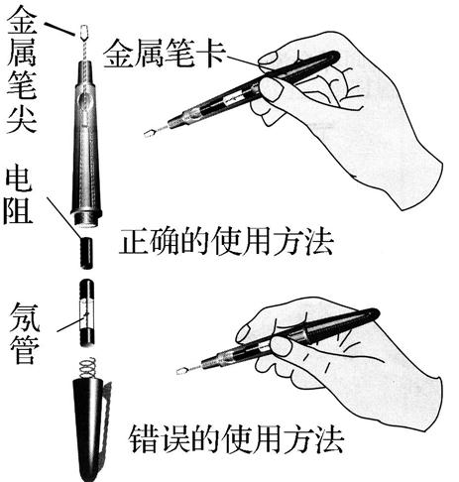
1.请说出试电笔的构造.
回答1:试电笔是由笔尖金属体、阻值很大的电阻、氖管、笔尾金属体等组成的.
2.试电笔的原理及使用方法.
回答2:试电笔是利用电流经过氖管会发光的原理制造的.当笔尖金属体与火线相连时,电流经笔尖金属体、电阻、氖管,经过人体、大地,流到零线,与电源构成闭合电路.所以在使用试电笔时,手要与笔尾金属体接触,绝对不能直接接触笔尖金属体.
3.判别火线和零线的现象和方法.
回答3:如果氖管发光,说明笔尖接触的是火线;如果氖管不发光,说明笔尖接触的是零线.
4.家庭电路中各用电器是并联的,控制用电器的开关与用电器串联.观察家庭电路图,控制灯的开关接在什么位置?为什么要这样连接?
回答4:开关接在火线与灯间.这是为了在更换灯泡时断开开关,使灯头不带电.
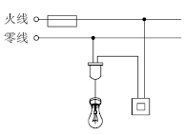
[知识拓展] 家庭电路顺口溜:
火线零线要分清,示意图上总平行;
电能表来测电能,保险丝在干路中;
各种插座要并联,用电器间也包含;
灯泡开关是串联,开关接的是火线;
尾部金属接火线,这样来做最安全;
零线要接螺旋套,预防触电要记牢.
[过渡语] 家庭常用的插排,上面有两孔插座也有三孔插座,你知道它们有什么区别吗?
三、三线插头和漏电保护器
请几组同学来说出两孔插座中哪个孔接的是火线,哪个孔接的是零线?尝试用试电笔检验一下你的判断是否正确.
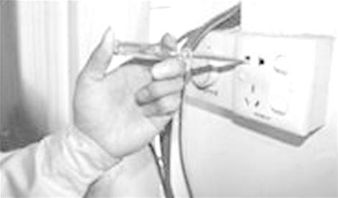
回答:左边孔接的是零线,右边孔接的是火线.
两孔插座的接法是家庭电路的规定接法.那么关于三孔插座,多出的上面的孔是接哪儿的呢?家里有哪些用电器是接三孔插座的?
回答:多出的上面的孔是接地的.家中接三孔插座的用电器有:电饭锅、洗衣机、热水器、微波炉等.
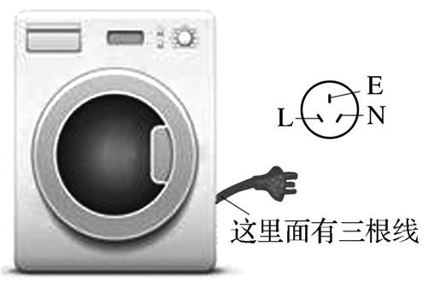
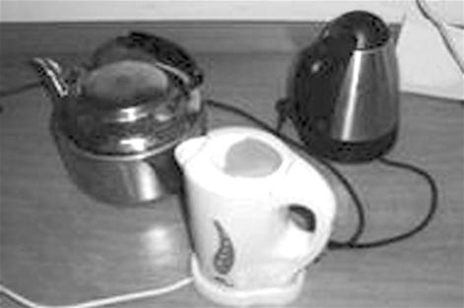
用电器的外壳是金属的,如果金属外壳与火线的绝缘皮损坏,使金属外壳带电,人接触用电器金属外壳会导致触电事故,怎么解决这个问题呢?
回答:三孔插座上面的孔是与大地相连的,用电器的金属外壳就是接到这个孔中的,如果用电器的金属外壳带电,电流就会通过地线流向大地,而不经过人体.
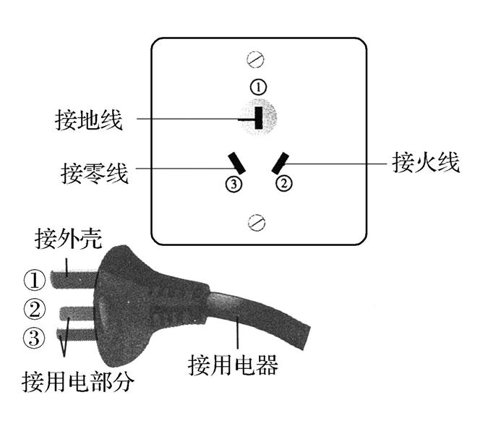
在家庭电路中还有一个安全保护装置,防止家中漏电导致触电事故——漏电保护器.
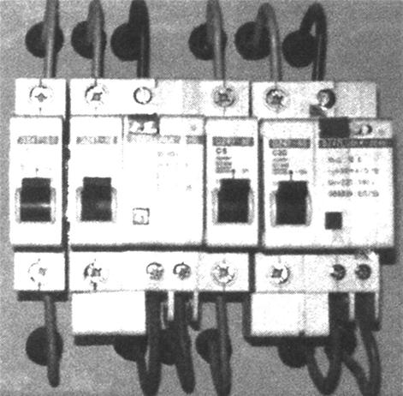
问题:空气开关和漏电保护器在电路中分别起什么作用?这样安装有什么好处?
学生讨论回答:
空气开关是当电路中电流过大自动断开,保护电路,它可以在干路中,也可以在安装大功率用电器的支路中;漏电保护器可以接在插座中,如果接插座的用电器漏电,可以切断插座中的供电,对其他用电器不影响.
[知识拓展] 随着科技的进步,生活用电会越来越安全.比如在新建的楼房里,连接各户的总开关上大多装有漏电保护器.正常情况下,用电器通过火线、零线和供电系统中的电源构成闭合电路,不应该有电流直接流入大地.但是,如果人站在地上不小心接触了火线,电流经过人体流入大地,这时总开关上的“漏电保护器”就要起作用了,它会迅速切断电流,对人身起到保护作用.
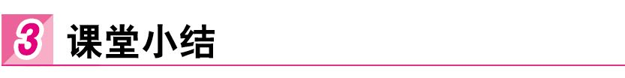
1.家庭电路的组成
由进户线、电能表、总开关、保险装置、用电器、导线等组成.
2.火线和零线
(1)测电笔的组成.
(2)测电笔的使用:用手接触笔尾的金属体,笔尖接触电线.氖管发光接触的是火线,氖管不发光接触的是零线.
3.三线插头和漏电保护器
(1)接地线必须接地.
(2)漏电保护器可以在人触电瞬间切断电路.

1.小宇同学准备检查新建房屋的生活用电线路安装是否有问题,他先断开所有用电器和总开关,然后将火线上的保险丝取下来,换上一只额定电压为220 V的灯泡,闭合总开关,发现灯泡正常发光.由此判断下列正确的是 ( )
A.线路安装不正确,电路中有短路
B.线路安装不正确,电路中有断路
C.线路安装完全正确,因为灯泡正常发光
D.仅由此,不能判断线路是否有问题
解析:因为灯泡仅仅接上火线就亮了,说明火线和零线之间已经连接上了,发生短路.故选A.
2.某家庭电路的组成如图所示,下列说法正确的是 ( )
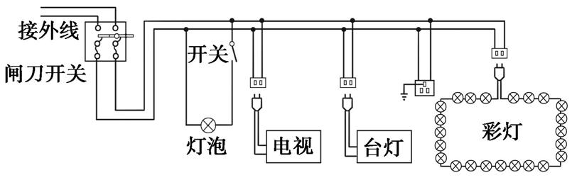
A.图中的插座可以是并联的,也可以是串联的
B.控制灯泡的开关可以接在零线上
C.彩灯接入电路后都不亮,是由于其中的一个小彩灯短路
D.有金属外壳的家用电器必须用三孔插座,以确保安全
解析:家庭电路中的用电器和插座之间是并联的,不是串联的,A错误;控制灯泡的开关应该接在火线上,B错误;小彩灯之间是串联的,如果有一个小彩灯短路,其他的彩灯能够发光,C错误;有金属外壳的家用电器必须使用三孔插座,D正确.故选D.
3.我国家庭电路中,火线和零线之间电压为 V,为了避免电流过大发生事故,在电路中需要安装保险盒保护电路,保险盒应串联在 线上,保险盒中保险丝能自动熔断是利用电流的 效应.
解析:我国家庭电路中,火线和零线之间电压为220 V.保险丝是用熔点较低、电阻率较大的铅锑合金制成的,防止家庭电路中电流过大,自动熔断保护电路,应该串联在火线上,其自动熔断是利用电流的热效应原理.
【答案】 220 火 热
4.(2015·长沙中考)如图所示是一条刚装好的家庭电路,在未装保险丝之前,先把灯泡L₀ 接在装保险盒的两个接线柱上,当只闭合S₁ 时,L₀和L₁发光都偏暗;当只闭合S₂时,L₀正常发光;当只闭合S₃时,L₀不发光.则下列判断正确的是(四只灯泡的额定电压均为220 V) ( )
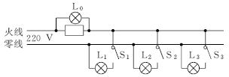
A.灯泡L₁所在支路正常
B.灯泡L₂所在支路正常
C.灯泡L₃所在支路正常
D.装好保险丝,合上所有开关后,灯泡都能正常发光
解析:未装保险丝之前把L₀接入电路,当闭合S₁时,L₀和L₁串联在电路中,发光偏暗,说明电路是正常的.只闭合S₂时,L₀正常发光,说明L₂支路相当于导线即短路.只闭合S₃时,L₀不发光,说明L₃支路存在断路.因此在装保险丝之前,必须检查L₂,L₃两条支路的故障并排除故障方可通电.故选A.

1.家庭电路的组成和主要功能.
2.火线、零线的辨别.
3.三线插头和漏电保护器的作用.
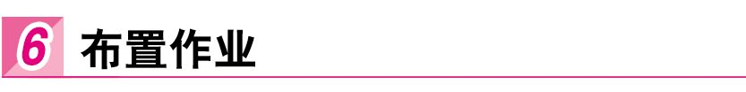
一、教材作业
【必做题】
教材第108页动手动脑学物理的1,2,3题.
【选做题】
教材第108页动手动脑学物理的4题.

